Информация о школьном музее
В 1975 году, в год 30-летия Победы в Великой Отечественной войне, в Болдыревской средней школе по инициативе директора школы Ивановского Михаила Ефимовича и при поддержке учителя истории Волкова Алексея Васильевича, был открыт школьный музей. Открывался он как музей Воинской Славы. На торжественном открытии присутствовали родственники погибших в Болдыревке бойцов Юрьева Михаила Юрьевича и Ботова Павла Алексеевича. Позже руководителем музея была Волкова Лариса Михайловна, теперь Галицкая Валентина Николаевна.
Под помещение музея отведена одна комната. Музей находится на первом этаже здания школы. Общая площадь комнаты 15 м². Общий фонд музея составляет 150 наименований экспонатов.
Сейчас наш музей не только Боевой Славы, но содержит несколько разделов: Трудовой Славы, уголок предметов быта русской старины, памяти выпускника нашей школы Атрохова Александра Александровича, погибшего при исполнении воинского долга в Дагестане в 2007 году, уголок, посвященный ветерану войны, учителю нашей школы Литвинову А.И.
Стенды:
- - это наша биография;
- - наши земляки;
- - они погибли в нашем селе Болдыревка;
- - экспонаты военных лет;
- - начало освобождения. Сталинградская битва.
- - подвиг советских людей в тылу врага;
- - героический труд советского народа;
- - вечная память Александру Атрохову.
- -вечная слава героям односельчанам.
- -воин-интернационалист С.Ю.Найденов

Стенд «Это наша биография». На нем множество фотографий из трудовых будней селян, схема расположения колхоза им. Буденного, созданного в октябре 1929 года, границы его бригад, схема уже разукрупненного колхоза в 1935 году, много фотографий статей из газет, рассказывающих о достижениях тружеников.
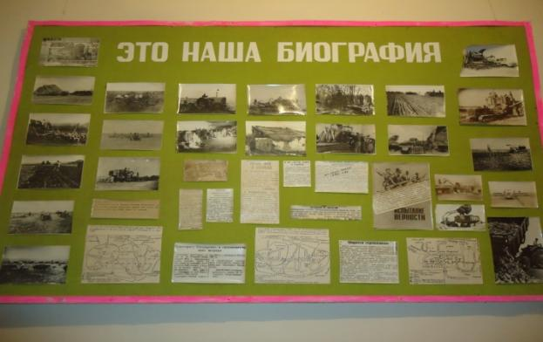
Стенд «Вечная слава героям односельчанам». На нем перечислены имена погибших земляков во время Великой Отечественной войны.
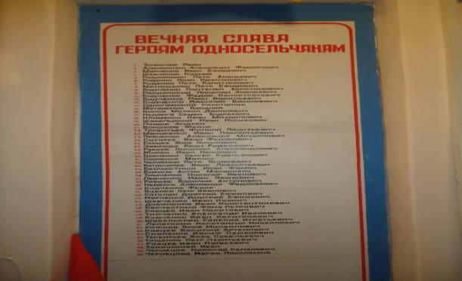
Стенд «Они погибли в нашем селе Болдыревка» рассказывает о воинах, которые погибли, освобождая наше село. Это Юрьев Михаил Михайлович и Ботов Павел Алексеевич. Все материалы предоставлены родственниками погибших, которые переписывались со школьным поисковым отрядом «Красные следопыты», приезжали на могилу.

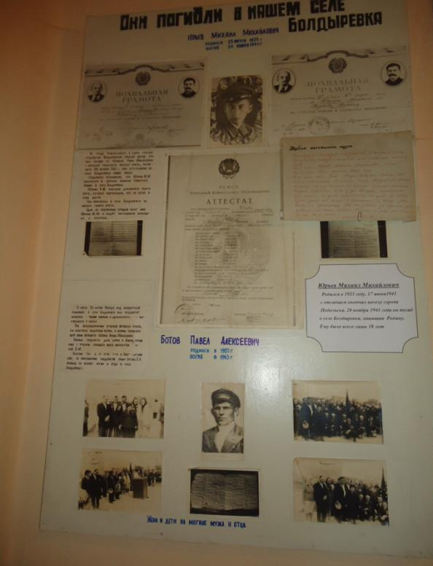

Материала о Викторе Васильевиче Гусеве, который принимал участие в освобождении с. Болдыревка.
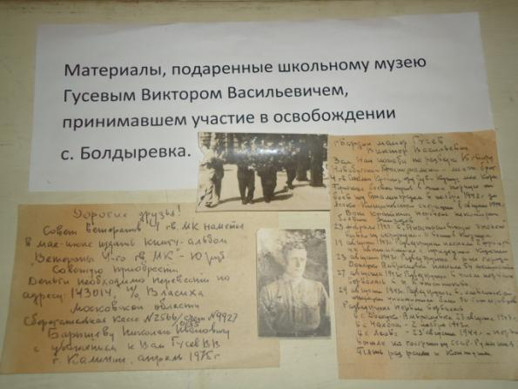
Экспонаты, подаренные ветеранами, родственниками и поисковыми отрядами.
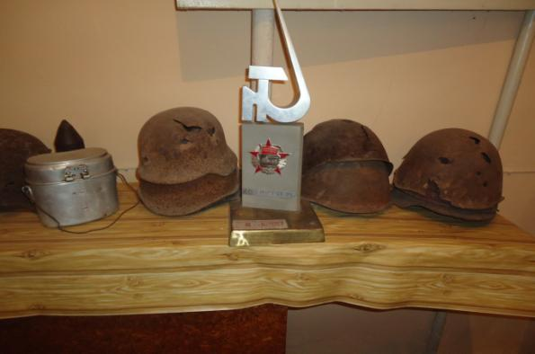
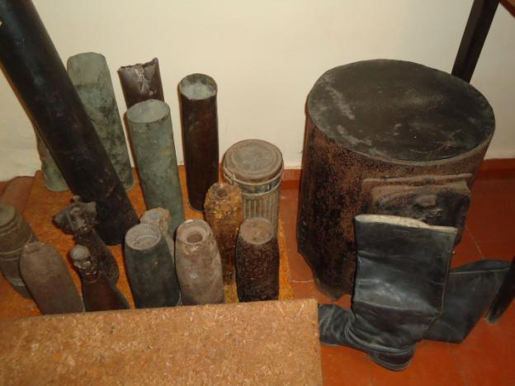

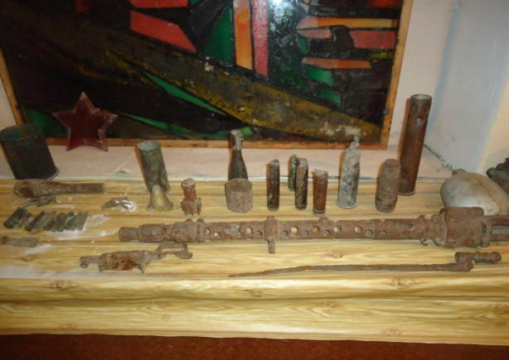
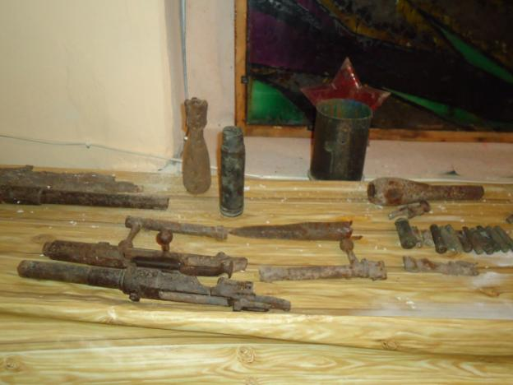
Стенд, посвященный выпускнику школы Атрохову А.А., погибшему в Республике Дагестан.
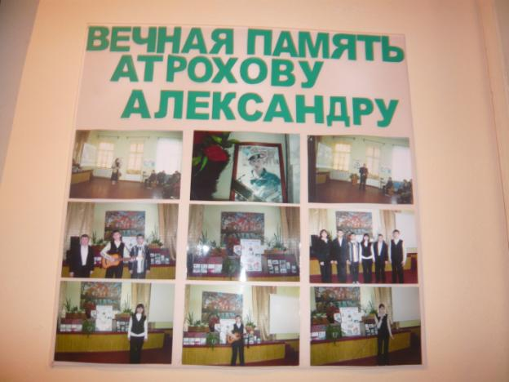

Стенд, посвященный жителю села, воину-интернационалисту Найденову С.Ю.
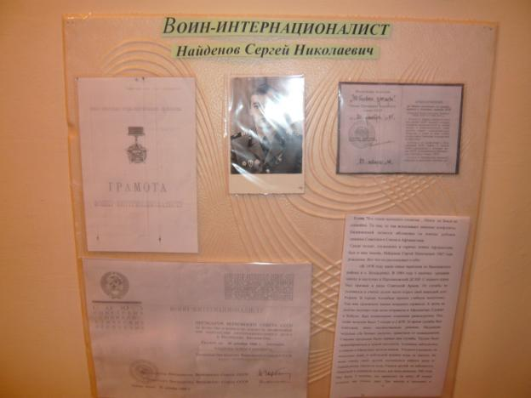
Уголок старинных вещей. 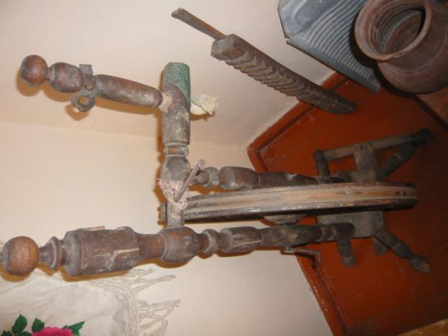

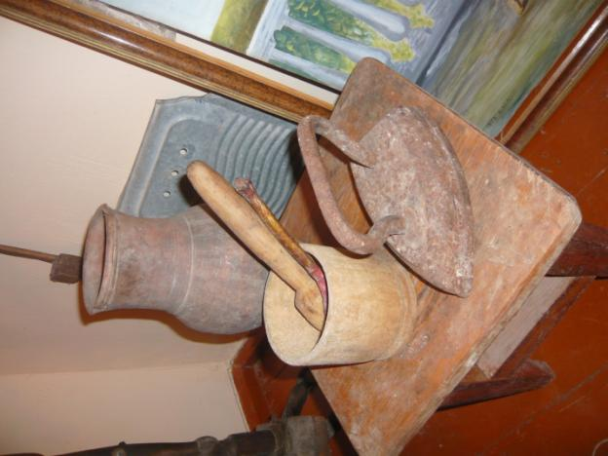

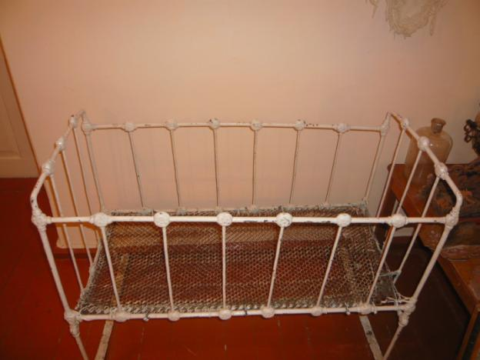

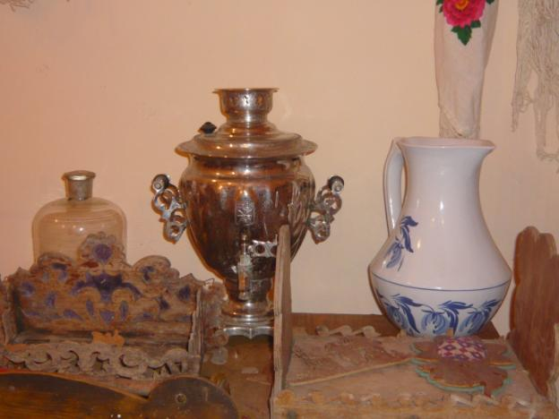
Картины Литвинова А.И.
